石家庄市鹿泉区人民政府
关于公布实施鹿泉区城区土地级别
与基准地价更新成果的
通 知
根据《自然资源部办公厅关于加强城镇建设用地基准地价管理的通知》（自然资办发〔2024〕45号）和《河北省自然资源厅办公室关于规范自然资源评价评估有关工作的通知》（〔2024〕71号）等文件要求，为保持自然资源政府公示价格成果的现势性，防止国有资产流失，更好的服务经济建设，石家庄市自然资源和规划局鹿泉分局开展了鹿泉区城区土地级别与基准地价更新工作，成果通过了石家庄市自然资源和规划局组织的专家验收，经鹿泉区人民政府批准，现将鹿泉区城区土地级别与基准地价全面更新成果予以公布，详见附件：

附件：一、鹿泉区城区土地级别与基准地价图
二、鹿泉区城区土地级别与基准地价表
三、鹿泉区城区土地级别与基准地价说明

石家庄市鹿泉区人民政府
2026年9月20日

一、鹿泉区城区土地级别与基准地价图
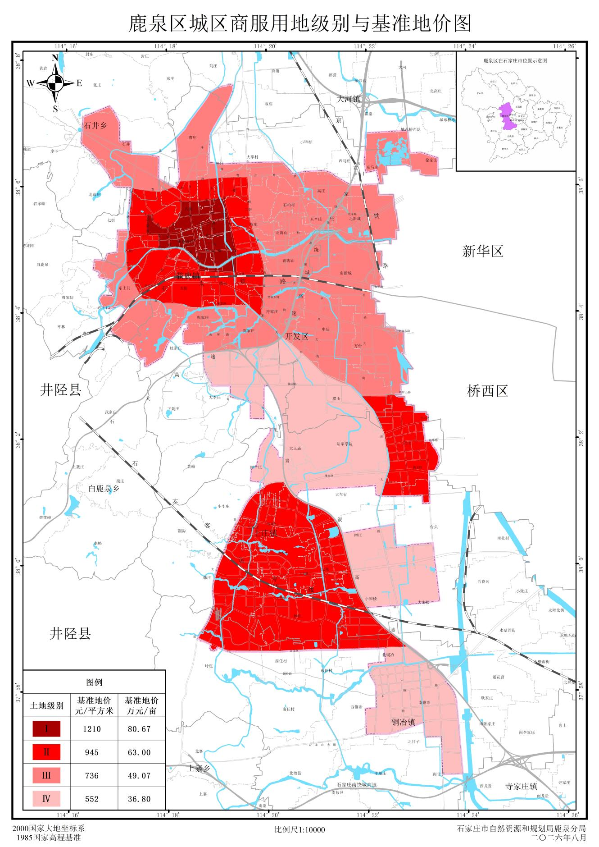
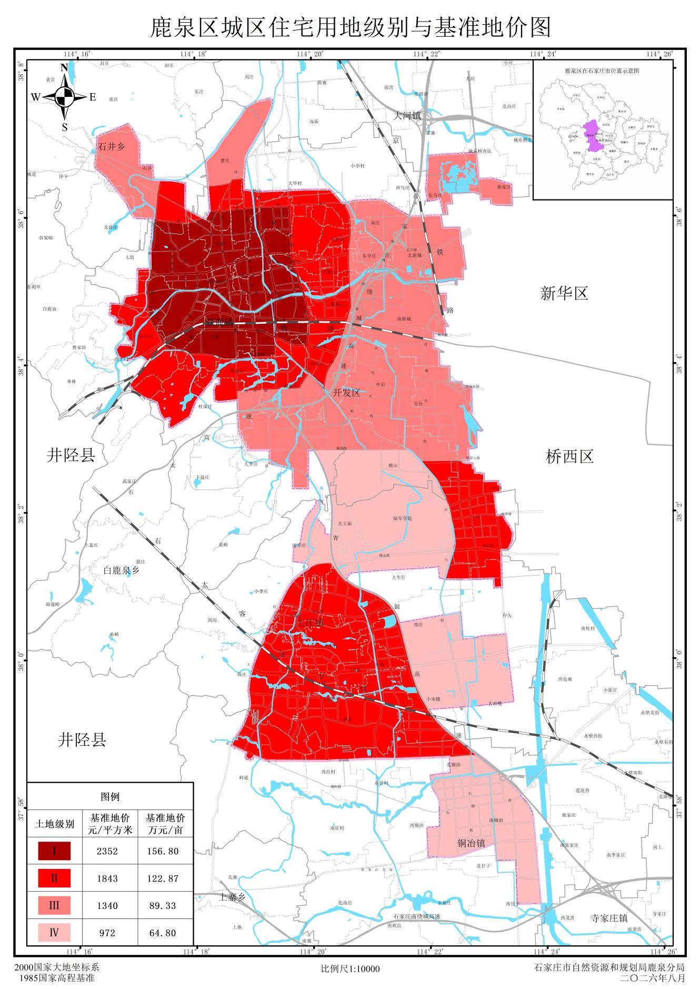
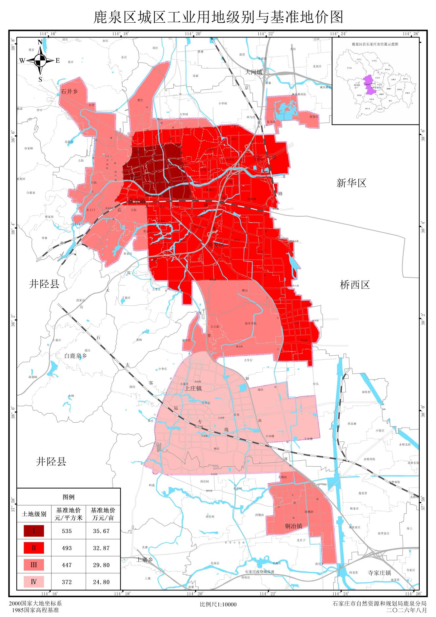
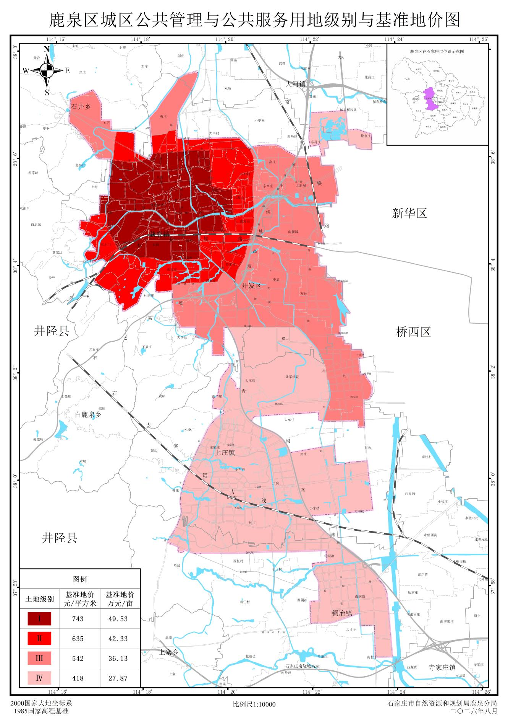
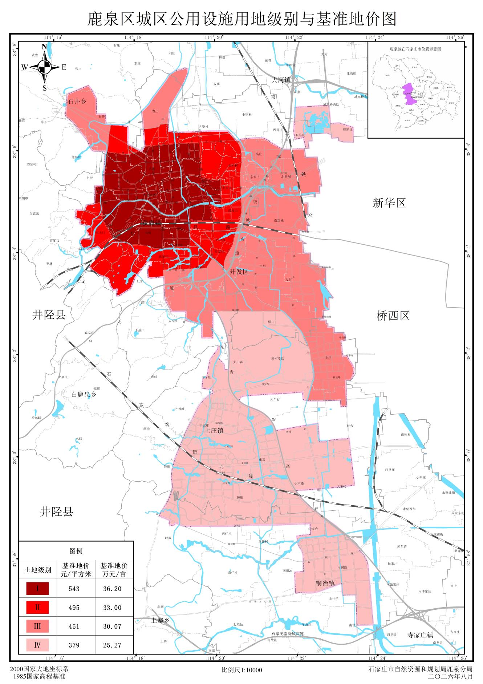

二、鹿泉区城区土地级别与基准地价表
鹿泉区城区土地级别与基准地价表
基准地价  土地用途及级别 |  | 基准地价 |  | 楼面基准地价
 |  | 元/平方米 | 万元/亩 | 元/平方米
商服用地 | Ⅰ级 | 1210 | 80.67 | 605
商服用地 | Ⅱ级 | 945 | 63.00 | 473
商服用地 | Ⅲ级 | 736 | 49.07 | 368
商服用地 | Ⅳ级 | 552 | 36.80 | 276
住宅用地 | Ⅰ级 | 2352 | 156.80 | 1307
住宅用地 | Ⅱ级 | 1843 | 122.87 | 1024
住宅用地 | Ⅲ级 | 1340 | 89.33 | 744
住宅用地 | Ⅳ级 | 972 | 64.80 | 540
工业用地 | Ⅰ级 | 535 | 35.67 | —
工业用地 | Ⅱ级 | 493 | 32.87 | —
工业用地 | Ⅲ级 | 447 | 29.80 | —
工业用地 | Ⅳ级 | 372 | 24.80 | —
公共管理与公共服务用地 | Ⅰ级 | 743 | 49.53 | —
公共管理与公共服务用地 | Ⅱ级 | 635 | 42.33 | —
公共管理与公共服务用地 | Ⅲ级 | 542 | 36.13 | —
公共管理与公共服务用地 | Ⅳ级 | 418 | 27.87 | —
公用设施用地 | Ⅰ级 | 543 | 36.20 | —
公用设施用地 | Ⅱ级 | 495 | 33.00 | —
公用设施用地 | Ⅲ级 | 451 | 30.07 | —
公用设施用地 | Ⅳ级 | 379 | 25.27 | —

基准地价内涵：本次更新后的土地级别与基准地价为鹿泉区城区范围内，按用途分级别在以下设定条件下的国有建设用地使用权平均价格：
1、平均土地开发程度：“六通一平”，即通电、通路、通上水、通下水、通讯、通气和场地平整；
2、平均容积率：商服用地2.0，住宅用地1.8，工业用地1.0，公共管理与公共服务用地1.5，公用设施用地1.0；
3、评估基准日：2026年1月1日；
4、土地用途：商服用地、住宅用地、工业用地、公共管理与公共服务用地、公用设施用地；
5、法定最高出让年限：商服用地40年、住宅用地70年、工业用地50年、公共管理与公共服务用地50年、公用设施用地50年。

三、鹿泉区城区土地级别与基准地价说明
1、适用范围
本次城区土地级别与基准地价更新工作的范围为《石家庄市鹿泉区国土空间总体规划（2021-2035年）》的鹿泉中心城区。范围包括获鹿镇、开发区、上庄镇、铜冶镇等需要重点管控的区域，面积约9726.19公顷。
2、基准地价修正体系
2.1 鹿泉区宗地评估开发程度修正表
鹿泉区宗地评估开发程度修正表
开发程度 | 三通一平 | 四通一平 | 五通一平 | 六通一平 | 七通一平
修正值（元/m²） | -60 | -50 | -30 | 0 | 30
2.2 鹿泉区各用途用地容积率修正系数表
商服用地容积率修正系数表
容积率 | 修正系数 | 容积率 | 修正系数
≤1.0 | 0.78 | 2.6 | 1.05
1.1 | 0.80 | 2.7 | 1.06
1.2 | 0.82 | 2.8 | 1.08
1.3 | 0.83 | 2.9 | 1.09
1.4 | 0.85 | 3.0 | 1.10
1.5 | 0.88 | 3.1 | 1.11
1.6 | 0.90 | 3.2 | 1.12
1.7 | 0.93 | 3.3 | 1.14
1.8 | 0.94 | 3.4 | 1.15
1.9 | 0.97 | 3.5 | 1.15
2.0 | 1.00 | 3.6 | 1.16
2.1 | 1.01 | 3.7 | 1.18
2.2 | 1.02 | 3.8 | 1.19
2.3 | 1.03 | 3.9 | 1.20
2.4 | 1.04 | ≥4.0 | 1.22
2.5 | 1.04 | — | —

住宅用地容积率修正系数表
容积率 | 修正系数 | 容积率 | 修正系数
≤1.0 | 0.86 | 2.6 | 1.06
1.1 | 0.88 | 2.7 | 1.08
1.2 | 0.89 | 2.8 | 1.08
1.3 | 0.91 | 2.9 | 1.09
1.4 | 0.93 | 3.0 | 1.10
1.5 | 0.94 | 3.1 | 1.10
1.6 | 0.96 | 3.2 | 1.11
1.7 | 0.98 | 3.3 | 1.12
1.8 | 1.00 | 3.4 | 1.14
1.9 | 1.01 | 3.5 | 1.14
2.0 | 1.01 | 3.6 | 1.15
2.1 | 1.02 | 3.7 | 1.16
2.2 | 1.03 | 3.8 | 1.18
2.3 | 1.04 | 3.9 | 1.18
2.4 | 1.04 | ≥4.0 | 1.19
2.5 | 1.05 | — | —
公共管理与公共服务用地容积率修正系数表
容积率 | 修正系数 | 容积率 | 修正系数
≤1.0 | 0.94 | 2.1 | 1.06
1.1 | 0.95 | 2.2 | 1.08
1.2 | 0.96 | 2.3 | 1.09
1.3 | 0.98 | 2.4 | 1.10
1.4 | 0.99 | 2.5 | 1.11
1.5 | 1.00 | 2.6 | 1.12
1.6 | 1.01 | 2.7 | 1.14
1.7 | 1.02 | 2.8 | 1.15
1.8 | 1.03 | 2.9 | 1.16
1.9 | 1.04 | ≥3.0 | 1.18
2.0 | 1.05 | — | —
公用设施用地容积率修正系数表
容积率 | 修正系数 | 容积率 | 修正系数
≤1.0 | 1.00 | 2.1 | 1.12
1.1 | 1.01 | 2.2 | 1.14
1.2 | 1.02 | 2.3 | 1.15
1.3 | 1.03 | 2.4 | 1.16
1.4 | 1.04 | 2.5 | 1.18
1.5 | 1.05 | 2.6 | 1.20
1.6 | 1.06 | 2.7 | 1.22
1.7 | 1.08 | 2.8 | 1.23
1.8 | 1.09 | 2.9 | 1.25
1.9 | 1.10 | ≥3.0 | 1.27
2.0 | 1.11 | — | —

2.3 鹿泉区各用途用地期日修正
估价对象的基准期日与基准地价的基准期日如不相同，则需根据地价变化程度进行期日修正。期日修正系数按下列公式计算：
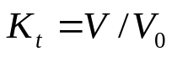
式中：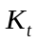——将基准地价期日修正到估价对象评估期日的修正系数；
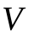——估价对象所在土地级别评估期日的土地交易平均价格（或地价指数）；
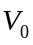——基准地价评估期日估价对象所在土地级别的土地交易平均价格（或地价指数）。
2.4 鹿泉区各用途用地年期修正系数表
鹿泉区商服用地土地使用年期修正系数表
年限 | 系数 | 年限 | 系数 | 年限 | 系数 | 年限 | 系数
1 | 0.0727 | 11 | 0.5750 | 21 | 0.8224 | 31 | 0.9443
2 | 0.1403 | 12 | 0.6083 | 22 | 0.8389 | 32 | 0.9524
3 | 0.2034 | 13 | 0.6394 | 23 | 0.8541 | 33 | 0.9599
4 | 0.2621 | 14 | 0.6684 | 24 | 0.8684 | 34 | 0.9669
5 | 0.3169 | 15 | 0.6953 | 25 | 0.8817 | 35 | 0.9734
6 | 0.3679 | 16 | 0.7204 | 26 | 0.8941 | 36 | 0.9795
7 | 0.4154 | 17 | 0.7438 | 27 | 0.9056 | 37 | 0.9852
8 | 0.4596 | 18 | 0.7656 | 28 | 0.9163 | 38 | 0.9905
9 | 0.5008 | 19 | 0.7859 | 29 | 0.9263 | 39 | 0.9954
10 | 0.5393 | 20 | 0.8048 | 30 | 0.9356 | 40 | 1.0000
鹿泉区住宅用地土地使用年期修正系数表
年限 | 系数 | 年限 | 系数 | 年限 | 系数 | 年限 | 系数 | 年限 | 系数
1 | 0.0604 | 15 | 0.6106 | 29 | 0.8432 | 43 | 0.9416 | 57 | 0.9832
2 | 0.1173 | 16 | 0.6346 | 30 | 0.8534 | 44 | 0.9459 | 58 | 0.9850
3 | 0.1707 | 17 | 0.6572 | 31 | 0.8630 | 45 | 0.9499 | 59 | 0.9868
4 | 0.2210 | 18 | 0.6785 | 32 | 0.8719 | 46 | 0.9537 | 60 | 0.9883
5 | 0.2682 | 19 | 0.6985 | 33 | 0.8804 | 47 | 0.9573 | 61 | 0.9899
6 | 0.3127 | 20 | 0.7173 | 34 | 0.8883 | 48 | 0.9607 | 62 | 0.9913
7 | 0.3545 | 21 | 0.7349 | 35 | 0.8958 | 49 | 0.9639 | 63 | 0.9927
8 | 0.3938 | 22 | 0.7515 | 36 | 0.9029 | 50 | 0.9668 | 64 | 0.9938
9 | 0.4307 | 23 | 0.7672 | 37 | 0.9094 | 51 | 0.9696 | 65 | 0.9950
10 | 0.4655 | 24 | 0.7819 | 38 | 0.9157 | 52 | 0.9723 | 66 | 0.9962
11 | 0.4982 | 25 | 0.7957 | 39 | 0.9215 | 53 | 0.9748 | 67 | 0.9972
12 | 0.5289 | 26 | 0.8087 | 40 | 0.9270 | 54 | 0.9770 | 68 | 0.9982
13 | 0.5578 | 27 | 0.8209 | 41 | 0.9321 | 55 | 0.9792 | 69 | 0.9991
14 | 0.5850 | 28 | 0.8324 | 42 | 0.9370 | 56 | 0.9813 | 70 | 1.0000
鹿泉区工业用地土地使用年期修正系数表
年限 | 系数 | 年限 | 系数 | 年限 | 系数 | 年限 | 系数 | 年限 | 系数
1 | 0.0548 | 11 | 0.4707 | 21 | 0.7179 | 31 | 0.8648 | 41 | 0.9521
2 | 0.1067 | 12 | 0.5016 | 22 | 0.7362 | 32 | 0.8757 | 42 | 0.9587
3 | 0.1561 | 13 | 0.5309 | 23 | 0.7537 | 33 | 0.8861 | 43 | 0.9648
4 | 0.2029 | 14 | 0.5587 | 24 | 0.7702 | 34 | 0.8959 | 44 | 0.9707
5 | 0.2474 | 15 | 0.5852 | 25 | 0.7859 | 35 | 0.9053 | 45 | 0.9762
6 | 0.2896 | 16 | 0.6102 | 26 | 0.8008 | 36 | 0.9142 | 46 | 0.9815
7 | 0.3297 | 17 | 0.6341 | 27 | 0.8150 | 37 | 0.9225 | 47 | 0.9865
8 | 0.3677 | 18 | 0.6567 | 28 | 0.8284 | 38 | 0.9305 | 48 | 0.9912
9 | 0.4038 | 19 | 0.6782 | 29 | 0.8412 | 39 | 0.9381 | 49 | 0.9957
10 | 0.4381 | 20 | 0.6985 | 30 | 0.8533 | 40 | 0.9454 | 50 | 1.0000
鹿泉区公共管理与公共服务用地土地使用年期修正系数表
年限 | 系数 | 年限 | 系数 | 年限 | 系数 | 年限 | 系数 | 年限 | 系数
1 | 0.0586 | 11 | 0.4933 | 21 | 0.7396 | 31 | 0.8794 | 41 | 0.9585
2 | 0.1140 | 12 | 0.5247 | 22 | 0.7575 | 32 | 0.8894 | 42 | 0.9642
3 | 0.1663 | 13 | 0.5543 | 23 | 0.7743 | 33 | 0.8990 | 43 | 0.9696
4 | 0.2157 | 14 | 0.5823 | 24 | 0.7901 | 34 | 0.9080 | 44 | 0.9748
5 | 0.2624 | 15 | 0.6088 | 25 | 0.8052 | 35 | 0.9165 | 45 | 0.9796
6 | 0.3066 | 16 | 0.6338 | 26 | 0.8193 | 36 | 0.9246 | 46 | 0.9842
7 | 0.3483 | 17 | 0.6575 | 27 | 0.8328 | 37 | 0.9321 | 47 | 0.9884
8 | 0.3877 | 18 | 0.6798 | 28 | 0.8454 | 38 | 0.9393 | 48 | 0.9926
9 | 0.4249 | 19 | 0.7009 | 29 | 0.8574 | 39 | 0.9461 | 49 | 0.9964
10 | 0.4600 | 20 | 0.7208 | 30 | 0.8687 | 40 | 0.9525 | 50 | 1.0000
鹿泉区公用设施用地土地使用年期修正系数表
年限 | 系数 | 年限 | 系数 | 年限 | 系数 | 年限 | 系数 | 年限 | 系数
1 | 0.0548 | 11 | 0.4707 | 21 | 0.7179 | 31 | 0.8648 | 41 | 0.9521
2 | 0.1067 | 12 | 0.5016 | 22 | 0.7362 | 32 | 0.8757 | 42 | 0.9587
3 | 0.1561 | 13 | 0.5309 | 23 | 0.7537 | 33 | 0.8861 | 43 | 0.9648
4 | 0.2029 | 14 | 0.5587 | 24 | 0.7702 | 34 | 0.8959 | 44 | 0.9707
5 | 0.2474 | 15 | 0.5852 | 25 | 0.7859 | 35 | 0.9053 | 45 | 0.9762
6 | 0.2896 | 16 | 0.6102 | 26 | 0.8008 | 36 | 0.9142 | 46 | 0.9815
7 | 0.3297 | 17 | 0.6341 | 27 | 0.8150 | 37 | 0.9225 | 47 | 0.9865
8 | 0.3677 | 18 | 0.6567 | 28 | 0.8284 | 38 | 0.9305 | 48 | 0.9912
9 | 0.4038 | 19 | 0.6782 | 29 | 0.8412 | 39 | 0.9381 | 49 | 0.9957
10 | 0.4381 | 20 | 0.6985 | 30 | 0.8533 | 40 | 0.9454 | 50 | 1.0000

附表2.5 鹿泉区各用途用地基准地价修正系数说明表
鹿泉区商服用地基准地价修正系数说明表（Ⅰ级）
调整幅度 |  |  | 15.79% |  | 7.90% |  | 0.00% |  | -8.76% |  | -17.52%
优劣程度影响因素 |  | 权重 | 优 |  | 较优 |  | 一般 |  | 较劣 |  | 劣
 |  | 权重 | 因素指标 | % | 因素指标 | % | 因素指标 | % | 因素指标 | % | 因素指标 | %
商服繁华度 | 距商服中心距离(m) | 0.29 | <400 | 4.58 | 400-800 | 2.29 | 800-1200 | 0.00 | 1200-1600 | -2.54 | >1600 | -5.08
交通条件 | 道路类型 | 0.13 | 混合型主干道 | 2.05 | 生活型主干道 | 1.03 | 生活型次干道 | 0.00 | 交通型主干道 | -1.14 | 支路及其它 | -2.28
交通条件 | 距高速路口距离(m) | 0.08 | <1000 | 1.26 | 1000-1500 | 0.63 | 1500-2000 | 0.00 | 2000-2500 | -0.70 | >2500 | -1.40
交通条件 | 距汽车站距离(m) | 0.05 | <800 | 0.79 | 800-1600 | 0.39 | 1600-2400 | 0.00 | 2400-3200 | -0.44 | >3200 | -0.88
交通条件 | 距公交站点距离(m) | 0.13 | <150 | 2.05 | 150-250 | 1.03 | 250-350 | 0.00 | 350-450 | -1.14 | >450 | -2.28
基本设施状况 | 基础设施完善度 | 0.06 | 满足七通一平，并设有新型、智能设施 | 0.95 | 七通一平 | 0.47 | 六通一平 | 0.00 | 五通一平 | -0.53 | 四通一平 | -1.05
宗地条件 | 宗地进深(m) | 0.03 | <6 | 0.47 | 6-9 | 0.24 | 9-12 | 0.00 | 12-15 | -0.26 | >15 | -0.53
宗地条件 | 临街宽度(m) | 0.04 | >12 | 0.63 | 12-10 | 0.32 | 10-8 | 0.00 | 8-6 | -0.35 | <6 | -0.70
宗地条件 | 临街状况 | 0.04 | 十字路口或两面临街 | 0.63 | 丁字路口 | 0.32 | 一面临主、次干道 | 0.00 | 一面临支路 | -0.35 | 临巷道 | -0.70
宗地条件 | 宗地形状 | 0.03 | 形状规则，对土地利用极为有利 | 0.47 | 形状较规则，对土地利用有利 | 0.24 | 形状较规则，对土地利用无不良影响 | 0.00 | 形状不规则，对土地利用有一定影响 | -0.26 | 形状不规则，严重影响土地利用 | -0.53
宗地条件 | 规划用途 | 0.04 | 商服用地 | 0.63 | 住宅用地 | 0.32 | 公共事业用地 | 0.00 | 工业用地 | -0.35 | 其它用地 | -0.70
宗地条件 | 周围土地利用类型 | 0.03 | 商服用地 | 0.47 | 住宅用地 | 0.24 | 公共事业用地 | 0.00 | 工业用地 | -0.26 | 其它用地 | -0.53
环境条件 | 环境质量优劣度 | 0.05 | 距绿地距离<600m，空气质量优 | 0.79 | 距绿地距离600-1000m，空气质量良好 | 0.39 | 距绿地距离1000-1400m，空气质量无污染 | 0.00 | 距绿地距离1400-1800m，空气质量轻度污染 | -0.44 | 距绿地距离>1800m，空气质量重度污染 | -0.88

鹿泉区商服用地基准地价修正系数说明表（Ⅱ级）
调整幅度 |  |  | 14.60% |  | 7.30% |  | 0.00% |  | -6.93% |  | -13.86%
优劣程度影响因素 |  | 权重 | 优 |  | 较优 |  | 一般 |  | 较劣 |  | 劣
 |  | 权重 | 因素指标 | % | 因素指标 | % | 因素指标 | % | 因素指标 | % | 因素指标 | %
商服繁华度 | 距商服中心距离(m) | 0.29 | <800 | 4.23 | 800-1300 | 2.12 | 1300-1800 | 0.00 | 1800-2300 | -2.01 | >2300 | -4.02
交通条件 | 道路类型 | 0.13 | 混合型主干道 | 1.90 | 生活型主干道 | 0.95 | 生活型次干道 | 0.00 | 交通型主干道 | -0.90 | 支路及其它 | -1.80
交通条件 | 距高速路口距离(m) | 0.08 | <1300 | 1.17 | 1300-2000 | 0.58 | 2000-2700 | 0.00 | 2700-3400 | -0.55 | >3400 | -1.11
交通条件 | 距汽车站距离(m) | 0.05 | <1200 | 0.73 | 1200-2100 | 0.37 | 2100-3000 | 0.00 | 3000-3900 | -0.35 | >3900 | -0.69
交通条件 | 距公交站点距离(m) | 0.13 | <180 | 1.90 | 180-300 | 0.95 | 300-420 | 0.00 | 420-540 | -0.90 | >540 | -1.80
基本设施状况 | 基础设施完善度 | 0.06 | 满足七通一平，并设有新型、智能设施 | 0.88 | 七通一平 | 0.44 | 六通一平 | 0.00 | 五通一平 | -0.42 | 四通一平 | -0.83
宗地条件 | 宗地进深(m) | 0.03 | <6 | 0.44 | 6-9 | 0.22 | 9-12 | 0.00 | 12-15 | -0.21 | >15 | -0.42
宗地条件 | 临街宽度(m) | 0.04 | >12 | 0.58 | 12-10 | 0.29 | 10-8 | 0.00 | 8-6 | -0.28 | <6 | -0.55
宗地条件 | 临街状况 | 0.04 | 十字路口或两面临街 | 0.58 | 丁字路口 | 0.29 | 一面临主、次干道 | 0.00 | 一面临支路 | -0.28 | 临巷道 | -0.55
宗地条件 | 宗地形状 | 0.03 | 形状规则，对土地利用极为有利 | 0.44 | 形状较规则，对土地利用有利 | 0.22 | 形状较规则，对土地利用无不良影响 | 0.00 | 形状不规则，对土地利用有一定影响 | -0.21 | 形状不规则，严重影响土地利用 | -0.42
宗地条件 | 规划用途 | 0.04 | 商服用地 | 0.58 | 住宅用地 | 0.29 | 公共事业用地 | 0.00 | 工业用地 | -0.28 | 其它用地 | -0.55
宗地条件 | 周围土地利用类型 | 0.03 | 商服用地 | 0.44 | 住宅用地 | 0.22 | 公共事业用地 | 0.00 | 工业用地 | -0.21 | 其它用地 | -0.42
环境条件 | 环境质量优劣度 | 0.05 | 距绿地距离<800m，空气质量优 | 0.73 | 距绿地距离800-1200m，空气质量良好 | 0.37 | 距绿地距离1200-1600m，空气质量无污染 | 0.00 | 距绿地距离1600-2000m，空气质量轻度污染 | -0.35 | 距绿地距离>2000m，空气质量重度污染 | -0.69

鹿泉区商服用地基准地价修正系数说明表（Ⅲ级）
调整幅度 |  |  | 17.12% |  | 8.56% |  | 0.00% |  | -7.27% |  | -14.54%
优劣程度影响因素 |  | 权重 | 优 |  | 较优 |  | 一般 |  | 较劣 |  | 劣
 |  | 权重 | 因素指标 | % | 因素指标 | % | 因素指标 | % | 因素指标 | % | 因素指标 | %
商服繁华度 | 距商服中心距离(m) | 0.29 | <1300 | 4.96 | 1300-1900 | 2.48 | 1900-2500 | 0.00 | 2500-3100 | -2.11 | >3100 | -4.22
交通条件 | 道路类型 | 0.13 | 混合型主干道 | 2.23 | 生活型主干道 | 1.11 | 生活型次干道 | 0.00 | 交通型主干道 | -0.95 | 支路及其它 | -1.89
交通条件 | 距高速路口距离(m) | 0.08 | <1700 | 1.37 | 1700-2600 | 0.68 | 2600-3500 | 0.00 | 3500-4400 | -0.58 | >4400 | -1.16
交通条件 | 距汽车站距离(m) | 0.05 | <1600 | 0.86 | 1600-2600 | 0.43 | 2600-3600 | 0.00 | 3600-4600 | -0.36 | >4600 | -0.73
交通条件 | 距公交站点距离(m) | 0.13 | <210 | 2.23 | 210-350 | 1.11 | 350-490 | 0.00 | 490-630 | -0.95 | >630 | -1.89
基本设施状况 | 基础设施完善度 | 0.06 | 满足七通一平，并设有新型、智能设施 | 1.03 | 七通一平 | 0.51 | 六通一平 | 0.00 | 五通一平 | -0.44 | 四通一平 | -0.87
宗地条件 | 宗地进深(m) | 0.03 | <6 | 0.51 | 6-9 | 0.26 | 9-12 | 0.00 | 12-15 | -0.22 | >15 | -0.44
宗地条件 | 临街宽度(m) | 0.04 | >12 | 0.68 | 12-10 | 0.34 | 10-8 | 0.00 | 8-6 | -0.29 | <6 | -0.58
宗地条件 | 临街状况 | 0.04 | 十字路口或两面临街 | 0.68 | 丁字路口 | 0.34 | 一面临主、次干道 | 0.00 | 一面临支路 | -0.29 | 临巷道 | -0.58
宗地条件 | 宗地形状 | 0.03 | 形状规则，对土地利用极为有利 | 0.51 | 形状较规则，对土地利用有利 | 0.26 | 形状较规则，对土地利用无不良影响 | 0.00 | 形状不规则，对土地利用有一定影响 | -0.22 | 形状不规则，严重影响土地利用 | -0.44
宗地条件 | 规划用途 | 0.04 | 商服用地 | 0.68 | 住宅用地 | 0.34 | 公共事业用地 | 0.00 | 工业用地 | -0.29 | 其它用地 | -0.58
宗地条件 | 周围土地利用类型 | 0.03 | 商服用地 | 0.51 | 住宅用地 | 0.26 | 公共事业用地 | 0.00 | 工业用地 | -0.22 | 其它用地 | -0.44
环境条件 | 环境质量优劣度 | 0.05 | 距绿地距离<800m，空气质量优 | 0.86 | 距绿地距离800-1200m，空气质量良好 | 0.43 | 距绿地距离1200-1600m，空气质量无污染 | 0.00 | 距绿地距离1600-2000m，空气质量轻度污染 | -0.36 | 距绿地距离>2000m，空气质量重度污染 | -0.73

鹿泉区商服用地基准地价修正系数说明表（Ⅳ级）
调整幅度 |  |  | 18.12% |  | 9.06% |  | 0.00% |  | -7.61% |  | -15.22%
优劣程度影响因素 |  | 权重 | 优 |  | 较优 |  | 一般 |  | 较劣 |  | 劣
 |  | 权重 | 因素指标 | % | 因素指标 | % | 因素指标 | % | 因素指标 | % | 因素指标 | %
商服繁华度 | 距商服中心距离(m) | 0.29 | <1900 | 5.25 | 1900-2500 | 2.63 | 2500-3100 | 0.00 | 3100-3700 | -2.21 | >3700 | -4.41
交通条件 | 道路类型 | 0.13 | 混合型主干道 | 2.36 | 生活型主干道 | 1.18 | 生活型次干道 | 0.00 | 交通型主干道 | -0.99 | 支路及其它 | -1.98
交通条件 | 距高速路口距离(m) | 0.08 | <2200 | 1.45 | 2200-3300 | 0.72 | 3300-4400 | 0.00 | 4400-5500 | -0.61 | >5500 | -1.22
交通条件 | 距汽车站距离(m) | 0.05 | <2000 | 0.91 | 2000-3100 | 0.45 | 3100-4200 | 0.00 | 4200-5300 | -0.38 | >5300 | -0.76
交通条件 | 距公交站点距离(m) | 0.13 | <240 | 2.36 | 240-400 | 1.18 | 400-560 | 0.00 | 560-720 | -0.99 | >720 | -1.98
基本设施状况 | 基础设施完善度 | 0.06 | 满足七通一平，并设有新型、智能设施 | 1.09 | 七通一平 | 0.54 | 六通一平 | 0.00 | 五通一平 | -0.46 | 四通一平 | -0.91
宗地条件 | 宗地进深(m) | 0.03 | <6 | 0.54 | 6-9 | 0.27 | 9-12 | 0.00 | 12-15 | -0.23 | >15 | -0.46
宗地条件 | 临街宽度(m) | 0.04 | >12 | 0.72 | 12-10 | 0.36 | 10-8 | 0.00 | 8-6 | -0.30 | <6 | -0.61
宗地条件 | 临街状况 | 0.04 | 十字路口或两面临街 | 0.72 | 丁字路口 | 0.36 | 一面临主、次干道 | 0.00 | 一面临支路 | -0.30 | 临巷道 | -0.61
宗地条件 | 宗地形状 | 0.03 | 形状规则，对土地利用极为有利 | 0.54 | 形状较规则，对土地利用有利 | 0.27 | 形状较规则，对土地利用无不良影响 | 0.00 | 形状不规则，对土地利用有一定影响 | -0.23 | 形状不规则，严重影响土地利用 | -0.46
宗地条件 | 规划用途 | 0.04 | 商服用地 | 0.72 | 住宅用地 | 0.36 | 公共事业用地 | 0.00 | 工业用地 | -0.30 | 其它用地 | -0.61
宗地条件 | 周围土地利用类型 | 0.03 | 商服用地 | 0.54 | 住宅用地 | 0.27 | 公共事业用地 | 0.00 | 工业用地 | -0.23 | 其它用地 | -0.46
环境条件 | 环境质量优劣度 | 0.05 | 距绿地距离<1000m，空气质量优 | 0.91 | 距绿地距离1000-1400m，空气质量良好 | 0.45 | 距绿地距离1400-1800m，空气质量无污染 | 0.00 | 距绿地距离1800-2200m，空气质量轻度污染 | -0.38 | 距绿地距离>2200m，空气质量重度污染 | -0.76

鹿泉区住宅用地基准地价修正系数说明表（Ⅰ级）
调整幅度 |  |  | 15.48% |  | 7.74% |  | 0.00% |  | -5.98% |  | -11.95%
优劣程度影响因素 |  | 权重 | 优 |  | 较优 |  | 一般 |  | 较劣 |  | 劣
 |  | 权重 | 因素指标 | % | 因素指标 | % | 因素指标 | % | 因素指标 | % | 因素指标 | %
商服繁华度 | 距商服中心距离(m) | 0.18 | <500 | 2.79 | 500-1000 | 1.39 | 1000-1500 | 0.00 | 1500-2000 | -1.08 | >2000 | -2.15
基本设施状况 | 基础设施完善度 | 0.10 | 满足七通一平，并设有新型、智能设施 | 1.55 | 七通一平 | 0.77 | 六通一平 | 0.00 | 五通一平 | -0.60 | 四通一平 | -1.20
基本设施状况 | 距医院距离(m) | 0.04 | <900 | 0.62 | 900-1400 | 0.31 | 1400-1900 | 0.00 | 1900-2400 | -0.24 | >2400 | -0.48
基本设施状况 | 距公园广场距离(m) | 0.03 | <400 | 0.46 | 400-800 | 0.23 | 800-1200 | 0.00 | 1200-1600 | -0.18 | >1600 | -0.36
基本设施状况 | 距中学距离(m) | 0.05 | <500 | 0.77 | 500-1000 | 0.39 | 1000-1500 | 0.00 | 1500-2000 | -0.30 | >2000 | -0.60
基本设施状况 | 距小学距离(m) | 0.04 | <200 | 0.62 | 200-350 | 0.31 | 350-500 | 0.00 | 500-650 | -0.24 | >650 | -0.48
基本设施状况 | 距农贸市场距离(m) | 0.03 | <500 | 0.46 | 500-1000 | 0.23 | 1000-1500 | 0.00 | 1500-2000 | -0.18 | >2000 | -0.36
交通条件 | 道路类型 | 0.10 | 生活型主干道 | 1.55 | 混合型主干道 | 0.77 | 生活型次干道 | 0.00 | 交通型主干道 | -0.60 | 支路及其它 | -1.20
交通条件 | 距高速路口距离(m) | 0.07 | <1000 | 1.08 | 1000-1500 | 0.54 | 1500-2000 | 0.00 | 2000-2500 | -0.42 | >2500 | -0.84
交通条件 | 距汽车站距离(m) | 0.02 | <800 | 0.31 | 800-1600 | 0.15 | 1600-2400 | 0.00 | 2400-3200 | -0.12 | >3200 | -0.24
交通条件 | 距公交站点距离(m) | 0.08 | <150 | 1.24 | 150-250 | 0.62 | 250-350 | 0.00 | 350-450 | -0.48 | >450 | -0.96
宗地条件 | 宗地形状 | 0.06 | 形状规则，对土地利用极为有利 | 0.93 | 形状较规则，对土地利用有利 | 0.46 | 形状较规则，对土地利用无不良影响 | 0.00 | 形状不规则，对土地利用有一定影响 | -0.36 | 形状不规则，严重影响土地利用 | -0.72
宗地条件 | 规划用途 | 0.07 | 住宅用地 | 1.08 | 商服用地 | 0.54 | 公共事业用地 | 0.00 | 工业用地 | -0.42 | 其它用地 | -0.84
宗地条件 | 周围土地利用状况 | 0.05 | 住宅用地 | 0.77 | 商服用地 | 0.39 | 公共事业用地 | 0.00 | 工业用地 | -0.30 | 其它用地 | -0.60
环境条件 | 环境质量优劣度 | 0.08 | 距绿地距离<600m，空气质量优 | 1.24 | 距绿地距离600-1000m，空气质量良好 | 0.62 | 距绿地距离1000-1400m，空气质量无污染 | 0.00 | 距绿地距离1400-1800m，空气质量轻度污染 | -0.48 | 距绿地距离>1800m，空气质量重度污染 | -0.96

鹿泉区住宅用地基准地价修正系数说明表（Ⅱ级）
调整幅度 |  |  | 18.99% |  | 9.50% |  | 0.00% |  | -7.44% |  | -14.87%
优劣程度影响因素 |  | 权重 | 优 |  | 较优 |  | 一般 |  | 较劣 |  | 劣
 |  | 权重 | 因素指标 | % | 因素指标 | % | 因素指标 | % | 因素指标 | % | 因素指标 | %
商服繁华度 | 距商服中心距离(m) | 0.18 | <1000 | 3.42 | 1000-1600 | 1.71 | 1600-2200 | 0.00 | 2200-2800 | -1.34 | >2800 | -2.68
基本设施状况 | 基础设施完善度 | 0.10 | 满足七通一平，并设有新型、智能设施 | 1.90 | 七通一平 | 0.95 | 六通一平 | 0.00 | 五通一平 | -0.74 | 四通一平 | -1.49
基本设施状况 | 距医院距离(m) | 0.04 | <1500 | 0.76 | 1500-2100 | 0.38 | 2100-2700 | 0.00 | 2700-3300 | -0.30 | >3300 | -0.59
基本设施状况 | 距公园广场距离(m) | 0.03 | <500 | 0.57 | 500-1000 | 0.28 | 1000-1500 | 0.00 | 1500-2000 | -0.22 | >2000 | -0.45
基本设施状况 | 距中学距离(m) | 0.05 | <700 | 0.95 | 700-1300 | 0.47 | 1300-1900 | 0.00 | 1900-2500 | -0.37 | >2500 | -0.74
基本设施状况 | 距小学距离(m) | 0.04 | <400 | 0.76 | 400-600 | 0.38 | 600-800 | 0.00 | 800-1000 | -0.30 | >1000 | -0.59
基本设施状况 | 距农贸市场距离(m) | 0.03 | <700 | 0.57 | 700-1300 | 0.28 | 1300-1900 | 0.00 | 1900-2500 | -0.22 | >2500 | -0.45
交通条件 | 道路类型 | 0.10 | 生活型主干道 | 1.90 | 混合型主干道 | 0.95 | 生活型次干道 | 0.00 | 交通型主干道 | -0.74 | 支路及其它 | -1.49
交通条件 | 距高速路口距离(m) | 0.07 | <1300 | 1.33 | 1300-2000 | 0.66 | 2000-2700 | 0.00 | 2700-3400 | -0.52 | >3400 | -1.04
交通条件 | 距汽车站距离(m) | 0.02 | <1200 | 0.38 | 1200-2100 | 0.19 | 2100-3000 | 0.00 | 3000-3900 | -0.15 | >3900 | -0.30
交通条件 | 距公交站点距离(m) | 0.08 | <180 | 1.52 | 180-300 | 0.76 | 300-420 | 0.00 | 420-540 | -0.59 | >540 | -1.19
宗地条件 | 宗地形状 | 0.06 | 形状规则，对土地利用极为有利 | 1.14 | 形状较规则，对土地利用有利 | 0.57 | 形状较规则，对土地利用无不良影响 | 0.00 | 形状不规则，对土地利用有一定影响 | -0.45 | 形状不规则，严重影响土地利用 | -0.89
宗地条件 | 规划用途 | 0.07 | 住宅用地 | 1.33 | 商服用地 | 0.66 | 公共事业用地 | 0.00 | 工业用地 | -0.52 | 其它用地 | -1.04
宗地条件 | 周围土地利用状况 | 0.05 | 住宅用地 | 0.95 | 商服用地 | 0.47 | 公共事业用地 | 0.00 | 工业用地 | -0.37 | 其它用地 | -0.74
环境条件 | 环境质量优劣度 | 0.08 | 距绿地距离<800m，空气质量优 | 1.52 | 距绿地距离800-1200m，空气质量良好 | 0.76 | 距绿地距离1200-1600m，空气质量无污染 | 0.00 | 距绿地距离1600-2000m，空气质量轻度污染 | -0.59 | 距绿地距离>2000m，空气质量重度污染 | -1.19

鹿泉区住宅用地基准地价修正系数说明表（Ⅲ级）
调整幅度 |  |  | 19.55% |  | 9.78% |  | 0.00% |  | -8.81% |  | -17.61%
优劣程度影响因素 |  | 权重 | 优 |  | 较优 |  | 一般 |  | 较劣 |  | 劣
 |  | 权重 | 因素指标 | % | 因素指标 | % | 因素指标 | % | 因素指标 | % | 因素指标 | %
商服繁华度 | 距商服中心距离(m) | 0.18 | <1600 | 3.52 | 1600-2300 | 1.76 | 2300-3000 | 0.00 | 3000-3700 | -1.58 | >3700 | -3.17
基本设施状况 | 基础设施完善度 | 0.10 | 满足七通一平，并设有新型、智能设施 | 1.96 | 七通一平 | 0.98 | 六通一平 | 0.00 | 五通一平 | -0.88 | 四通一平 | -1.76
基本设施状况 | 距医院距离(m) | 0.04 | <2200 | 0.78 | 2200-2900 | 0.39 | 2900-3600 | 0.00 | 3600-4300 | -0.35 | >4300 | -0.70
基本设施状况 | 距公园广场距离(m) | 0.03 | <600 | 0.59 | 600-1200 | 0.29 | 1200-1800 | 0.00 | 1800-2400 | -0.26 | >2400 | -0.53
基本设施状况 | 距中学距离(m) | 0.05 | <900 | 0.98 | 900-1600 | 0.49 | 1600-2300 | 0.00 | 2300-3000 | -0.44 | >3000 | -0.88
基本设施状况 | 距小学距离(m) | 0.04 | <400 | 0.78 | 400-700 | 0.39 | 700-1000 | 0.00 | 1000-1300 | -0.35 | >1300 | -0.70
基本设施状况 | 距农贸市场距离(m) | 0.03 | <900 | 0.59 | 900-1600 | 0.29 | 1600-2300 | 0.00 | 2300-3000 | -0.26 | >3000 | -0.53
交通条件 | 道路类型 | 0.10 | 生活型主干道 | 1.96 | 混合型主干道 | 0.98 | 生活型次干道 | 0.00 | 交通型主干道 | -0.88 | 支路及其它 | -1.76
交通条件 | 距高速路口距离(m) | 0.07 | <1700 | 1.37 | 1700-2600 | 0.68 | 2600-3500 | 0.00 | 3500-4400 | -0.62 | >4400 | -1.23
交通条件 | 距汽车站距离(m) | 0.02 | <1600 | 0.39 | 1600-2600 | 0.20 | 2600-3600 | 0.00 | 3600-4600 | -0.18 | >4600 | -0.35
交通条件 | 距公交站点距离(m) | 0.08 | <210 | 1.56 | 210-350 | 0.78 | 350-490 | 0.00 | 490-630 | -0.70 | >630 | -1.41
宗地条件 | 宗地形状 | 0.06 | 形状规则，对土地利用极为有利 | 1.17 | 形状较规则，对土地利用有利 | 0.59 | 形状较规则，对土地利用无不良影响 | 0.00 | 形状不规则，对土地利用有一定影响 | -0.53 | 形状不规则，严重影响土地利用 | -1.06
宗地条件 | 规划用途 | 0.07 | 住宅用地 | 1.37 | 商服用地 | 0.68 | 公共事业用地 | 0.00 | 工业用地 | -0.62 | 其它用地 | -1.23
宗地条件 | 周围土地利用状况 | 0.05 | 住宅用地 | 0.98 | 商服用地 | 0.49 | 公共事业用地 | 0.00 | 工业用地 | -0.44 | 其它用地 | -0.88
环境条件 | 环境质量优劣度 | 0.08 | 距绿地距离<1000m，空气质量优 | 1.56 | 距绿地距离1000-1400m，空气质量良好 | 0.78 | 距绿地距离1400-1800m，空气质量无污染 | 0.00 | 距绿地距离1800-2200m，空气质量轻度污染 | -0.70 | 距绿地距离>2200m，空气质量重度污染 | -1.41

鹿泉区住宅用地基准地价修正系数说明表（Ⅳ级）
调整幅度 |  |  | 18.52% |  | 9.26% |  | 0.00% |  | -9.26% |  | -18.52%
优劣程度影响因素 |  | 权重 | 优 |  | 较优 |  | 一般 |  | 较劣 |  | 劣
 |  | 权重 | 因素指标 | % | 因素指标 | % | 因素指标 | % | 因素指标 | % | 因素指标 | %
商服繁华度 | 距商服中心距离(m) | 0.18 | <2300 | 3.33 | 2300-3100 | 1.67 | 3100-3900 | 0.00 | 3900-4700 | -1.67 | >4700 | -3.33
基本设施状况 | 基础设施完善度 | 0.10 | 满足七通一平，并设有新型、智能设施 | 1.85 | 七通一平 | 0.93 | 六通一平 | 0.00 | 五通一平 | -0.93 | 四通一平 | -1.85
基本设施状况 | 距医院距离(m) | 0.04 | <3000 | 0.74 | 3000-3800 | 0.37 | 3800-4600 | 0.00 | 4600-5400 | -0.37 | >5400 | -0.74
基本设施状况 | 距公园广场距离(m) | 0.03 | <700 | 0.56 | 700-1400 | 0.28 | 1400-2100 | 0.00 | 2100-2800 | -0.28 | >2800 | -0.56
基本设施状况 | 距中学距离(m) | 0.05 | <1100 | 0.93 | 1100-1900 | 0.46 | 1900-2700 | 0.00 | 2700-3500 | -0.46 | >3500 | -0.93
基本设施状况 | 距小学距离(m) | 0.04 | <500 | 0.74 | 500-900 | 0.37 | 900-1300 | 0.00 | 1300-1700 | -0.37 | >1700 | -0.74
基本设施状况 | 距农贸市场距离(m) | 0.03 | <1100 | 0.56 | 1100-1900 | 0.28 | 1900-2700 | 0.00 | 2700-3500 | -0.28 | >3500 | -0.56
交通条件 | 道路类型 | 0.10 | 生活型主干道 | 1.85 | 混合型主干道 | 0.93 | 生活型次干道 | 0.00 | 交通型主干道 | -0.93 | 支路及其它 | -1.85
交通条件 | 距高速路口距离(m) | 0.07 | <2200 | 1.30 | 2200-3300 | 0.65 | 3300-4400 | 0.00 | 4400-5500 | -0.65 | >5500 | -1.30
交通条件 | 距汽车站距离(m) | 0.02 | <2000 | 0.37 | 2000-3100 | 0.19 | 3100-4200 | 0.00 | 4200-5300 | -0.19 | >5300 | -0.37
交通条件 | 距公交站点距离(m) | 0.08 | <240 | 1.48 | 240-400 | 0.74 | 400-560 | 0.00 | 560-720 | -0.74 | >720 | -1.48
宗地条件 | 宗地形状 | 0.06 | 形状规则，对土地利用极为有利 | 1.11 | 形状较规则，对土地利用有利 | 0.56 | 形状较规则，对土地利用无不良影响 | 0.00 | 形状不规则，对土地利用有一定影响 | -0.56 | 形状不规则，严重影响土地利用 | -1.11
宗地条件 | 规划用途 | 0.07 | 住宅用地 | 1.30 | 商服用地 | 0.65 | 公共事业用地 | 0.00 | 工业用地 | -0.65 | 其它用地 | -1.30
宗地条件 | 周围土地利用状况 | 0.05 | 住宅用地 | 0.93 | 商服用地 | 0.46 | 公共事业用地 | 0.00 | 工业用地 | -0.46 | 其它用地 | -0.93
环境条件 | 环境质量优劣度 | 0.08 | 距绿地距离<1200m，空气质量优 | 1.48 | 距绿地距离  1200-1600m，空气质量良好 | 0.74 | 距绿地距离1600-2000m，空气质量无污染 | 0.00 | 距绿地距离2000-2400m，空气质量轻度污染 | -0.74 | 距绿地距离>2400m，空气质量重度污染 | -1.48

鹿泉区工业用地基准地价修正系数说明表（Ⅰ级）
调整幅度 |  |  | 17.20% |  | 8.60% |  | 0.00% |  | -3.18% |  | -6.36%
优劣程度影响因素 |  | 权重 | 优 |  | 较优 |  | 一般 |  | 较劣 |  | 劣
 |  | 权重 | 因素指标 | % | 因素指标 | % | 因素指标 | % | 因素指标 | % | 因素指标 | %
交通条件 | 道路类型 | 0.10 | 交通型主干道 | 1.72 | 混合型主干道 | 0.86 | 生活型次干道 | 0.00 | 生活型主干道 | -0.32 | 支路及其它 | -0.64
交通条件 | 距高速路口距离(m) | 0.13 | <1000 | 2.24 | 1000-1500 | 1.12 | 1500-2000 | 0.00 | 2000-2500 | -0.41 | >2500 | -0.83
交通条件 | 距火车站距离(m) | 0.08 | <1500 | 1.38 | 1500-2300 | 0.69 | 2300-3100 | 0.00 | 3100-3900 | -0.25 | >3900 | -0.51
产业集聚效益 | 产业集聚状况 | 0.13 | 相关工业企业集聚，且形成规模 | 2.24 | 有较多相关工业企业，形成一定集聚效应 | 1.12 | 较多工业企业，能连成片，但规模大小不一 | 0.00 | 工业企业较少，分布分散，规模较小 | -0.41 | 工业企业零星分布，且很少 | -0.83
产业集聚效益 | 工厂与原料地市场配合状况 | 0.11 | <2km | 1.89 | 2km-5km | 0.95 | 5km-8km | 0.00 | 8km-11km | -0.35 | >11km | -0.70
基本设施状况 | 基本设施完善度 | 0.18 | 满足七通一平，并设有新型、智能设施 | 3.10 | 七通一平 | 1.55 | 六通一平 | 0.00 | 五通一平 | -0.57 | 四通一平 | -1.14
宗地条件 | 宗地形状 | 0.07 | 形状规则，对土地利用极为有利 | 1.20 | 形状较规则，对土地利用有利 | 0.60 | 形状较规则，对土地利用无不良影响 | 0.00 | 形状不规则，对土地利用有一定影响 | -0.22 | 形状不规则，严重影响土地利用 | -0.45
宗地条件 | 规划用途 | 0.08 | 工业用地 | 1.38 | 公共事业用地 | 0.69 | 商服用地 | 0.00 | 住宅用地 | -0.25 | 其它用地 | -0.51
环境条件 | 环境质量优劣度 | 0.05 | 距公园距离<600m | 0.86 | 距公园距离600-1000m | 0.43 | 距公园距离1000-1400m | 0.00 | 距公园距离1400-1800m | -0.16 | 距公园距离>1800m | -0.32
环境条件 | 工程地质条件 | 0.07 | 好，对建筑物高度无限制 | 1.20 | 较好，对建筑物高度有限制 | 0.60 | 一般宜中层建筑 | 0.00 | 较差，软弱地基需处理 | -0.22 | 差，不宜建筑 | -0.45

鹿泉区工业用地基准地价修正系数说明表（Ⅱ级）
调整幅度 |  |  | 7.30% |  | 3.65% |  | 0.00% |  | -3.76% |  | -7.51%
优劣程度影响因素 |  | 权重 | 优 |  | 较优 |  | 一般 |  | 较劣 |  | 劣
 |  | 权重 | 因素指标 | % | 因素指标 | % | 因素指标 | % | 因素指标 | % | 因素指标 | %
交通条件 | 道路类型 | 0.10 | 交通型主干道 | 0.73 | 混合型主干道 | 0.37 | 生活型次干道 | 0.00 | 生活型主干道 | -0.38 | 支路及其它 | -0.75
交通条件 | 距高速路口距离(m) | 0.13 | <1300 | 0.95 | 1300-2000 | 0.47 | 2000-2700 | 0.00 | 2700-3400 | -0.49 | >3400 | -0.98
交通条件 | 距火车站距离(m) | 0.08 | <2000 | 0.58 | 2000-2900 | 0.29 | 2900-3800 | 0.00 | 3800-4700 | -0.3 | >4700 | -0.60
产业集聚效益 | 产业集聚状况 | 0.13 | 相关工业企业集聚，且形成规模 | 0.95 | 有较多相关工业企业，形成一定集聚效应 | 0.47 | 较多工业企业，能连成片，但规模大小不一 | 0.00 | 工业企业较少，分布分散，规模较小 | -0.49 | 工业企业零星分布，且很少 | -0.98
产业集聚效益 | 工厂与原料地市场配合状况 | 0.11 | <4km | 0.80 | 4km-7km | 0.40 | 7km-10km | 0.00 | 10km-13km | -0.41 | >13km | -0.83
基本设施状况 | 基本设施完善度 | 0.18 | 满足七通一平，并设有新型、智能设施 | 1.31 | 七通一平 | 0.66 | 六通一平 | 0.00 | 五通一平 | -0.68 | 四通一平 | -1.35
宗地条件 | 宗地形状 | 0.07 | 形状规则，对土地利用极为有利 | 0.51 | 形状较规则，对土地利用有利 | 0.26 | 形状较规则，对土地利用无不良影响 | 0.00 | 形状不规则，对土地利用有一定影响 | -0.26 | 形状不规则，严重影响土地利用 | -0.53
宗地条件 | 规划用途 | 0.08 | 工业用地 | 0.58 | 公共事业用地 | 0.29 | 商服用地 | 0.00 | 住宅用地 | -0.30 | 其它用地 | -0.60
环境条件 | 环境质量优劣度 | 0.05 | 距公园距离<800m | 0.37 | 距公园距离800-1200m | 0.18 | 距公园距离1200-1600m | 0.00 | 距公园距离1600-2000m | -0.19 | 距公园距离>2000m | -0.38
环境条件 | 工程地质条件 | 0.07 | 好，对建筑物高度无限制 | 0.51 | 较好，对建筑物高度有限制 | 0.26 | 一般宜中层建筑 | 0.00 | 较差，软弱地基需处理 | -0.26 | 差，不宜建筑 | -0.53

鹿泉区工业用地基准地价修正系数说明表（III级）
调整幅度 |  |  | 8.28% |  | 4.14% |  | 0.00% |  | -7.27% |  | -14.54%
优劣程度影响因素 |  | 权重 | 优 |  | 较优 |  | 一般 |  | 较劣 |  | 劣
 |  | 权重 | 因素指标 | % | 因素指标 | % | 因素指标 | % | 因素指标 | % | 因素指标 | %
交通条件 | 道路类型 | 0.10 | 交通型主干道 | 0.83 | 混合型主干道 | 0.41 | 生活型次干道 | 0.00 | 生活型主干道 | -0.73 | 支路及其它 | -1.45
交通条件 | 距高速路口距离(m) | 0.13 | <1700 | 1.08 | 1700-2600 | 0.54 | 2600-3500 | 0.00 | 3500-4400 | -0.95 | >4400 | -1.89
交通条件 | 距火车站距离(m) | 0.08 | <2500 | 0.66 | 2500-3500 | 0.33 | 3500-4500 | 0.00 | 4500-5500 | -0.58 | >5500 | -1.16
产业集聚效益 | 产业集聚状况 | 0.13 | 相关工业企业集聚，且形成规模 | 1.08 | 有较多相关工业企业，形成一定集聚效应 | 0.54 | 较多工业企业，能连成片，但规模大小不一 | 0.00 | 工业企业较少，分布分散，规模较小 | -0.95 | 工业企业零星分布，且很少 | -1.89
产业集聚效益 | 工厂与原料地市场配合状况 | 0.11 | <6km | 0.91 | 6km-9km | 0.46 | 9km-12km | 0.00 | 12km-15km | -0.80 | >15km | -1.60
基本设施状况 | 基本设施完善度 | 0.18 | 满足七通一平，并设有新型、智能设施 | 1.49 | 七通一平 | 0.75 | 六通一平 | 0.00 | 五通一平 | -1.31 | 四通一平 | -2.62
宗地条件 | 宗地形状 | 0.07 | 形状规则，对土地利用极为有利 | 0.58 | 形状较规则，对土地利用有利 | 0.29 | 形状较规则，对土地利用无不良影响 | 0.00 | 形状不规则，对土地利用有一定影响 | -0.51 | 形状不规则，严重影响土地利用 | -1.02
宗地条件 | 规划用途 | 0.08 | 工业用地 | 0.66 | 公共事业用地 | 0.33 | 商服用地 | 0.00 | 住宅用地 | -0.58 | 其它用地 | -1.16
环境条件 | 环境质量优劣度 | 0.05 | 距公园距离<1000m | 0.41 | 距公园距离1000-1400m | 0.21 | 距公园距离1400-1800m | 0.00 | 距公园距离1800-2200m | -0.36 | 距公园距离>2200m | -0.73
环境条件 | 工程地质条件 | 0.07 | 好，对建筑物高度无限制 | 0.58 | 较好，对建筑物高度有限制 | 0.29 | 一般宜中层建筑 | 0.00 | 较差，软弱地基需处理 | -0.51 | 差，不宜建筑 | -1.02

鹿泉区工业用地基准地价修正系数说明表（Ⅳ级）
调整幅度 |  |  | 13.71% |  | 6.86% |  | 0.00% |  | -7.39% |  | -14.78%
优劣程度影响因素 |  | 权重 | 优 |  | 较优 |  | 一般 |  | 较劣 |  | 劣
 |  | 权重 | 因素指标 | % | 因素指标 | % | 因素指标 | % | 因素指标 | % | 因素指标 | %
交通条件 | 道路类型 | 0.10 | 交通型主干道 | 1.37 | 混合型主干道 | 0.69 | 生活型次干道 | 0.00 | 生活型主干道 | -0.74 | 支路及其它 | -1.48
交通条件 | 距高速路口距离(m) | 0.13 | <2200 | 1.78 | 2200-3300 | 0.89 | 3300-4400 | 0.00 | 4400-5500 | -0.96 | >5500 | -1.92
交通条件 | 距火车站距离(m) | 0.08 | <3000 | 1.10 | 3000-4100 | 0.55 | 4100-5200 | 0.00 | 5200-6300 | -0.59 | >6300 | -1.18
产业集聚效益 | 产业集聚状况 | 0.13 | 相关工业企业集聚，且形成规模 | 1.78 | 有较多相关工业企业，形成一定集聚效应 | 0.89 | 较多工业企业，能连成片，但规模大小不一 | 0.00 | 工业企业较少，分布分散，规模较小 | -0.96 | 工业企业零星分布，且很少 | -1.92
产业集聚效益 | 工厂与原料地市场配合状况 | 0.11 | <8km | 1.51 | 8km-11km | 0.75 | 11km-14km | 0.00 | 14km-17km | -0.81 | >17km | -1.63
基本设施状况 | 基本设施完善度 | 0.18 | 满足七通一平，并设有新型、智能设施 | 2.47 | 七通一平 | 1.23 | 六通一平 | 0.00 | 五通一平 | -1.33 | 四通一平 | -2.66
宗地条件 | 宗地形状 | 0.07 | 形状规则，对土地利用极为有利 | 0.96 | 形状较规则，对土地利用有利 | 0.48 | 形状较规则，对土地利用无不良影响 | 0.00 | 形状不规则，对土地利用有一定影响 | -0.52 | 形状不规则，严重影响土地利用 | -1.03
宗地条件 | 规划用途 | 0.08 | 工业用地 | 1.10 | 公共事业用地 | 0.55 | 商服用地 | 0.00 | 住宅用地 | -0.59 | 其它用地 | -1.18
环境条件 | 环境质量优劣度 | 0.05 | 距公园距离<1200m | 0.69 | 距公园距离1200-1600m | 0.34 | 距公园距离1600-2000m | 0.00 | 距公园距离2000-2400m | -0.37 | 距公园距离>2400m | -0.74
环境条件 | 工程地质条件 | 0.07 | 好，对建筑物高度无限制 | 0.96 | 较好，对建筑物高度有限制 | 0.48 | 一般宜中层建筑 | 0.00 | 较差，软弱地基需处理 | -0.52 | 差，不宜建筑 | -1.03

鹿泉区公共管理与公共服务用地基准地价修正系数说明表（Ⅰ级）
调整幅度 |  |  | 11.98% |  | 5.99% |  | 0.00% |  | -5.86% |  | -11.71%
优劣程度影响因素 |  | 权重 | 优 |  | 较优 |  | 一般 |  | 较劣 |  | 劣
 |  | 权重 | 因素指标 | % | 因素指标 | % | 因素指标 | % | 因素指标 | % | 因素指标 | %
商服繁华度 | 距商服中心距离(m) | 0.18 | <400 | 2.16 | 400-800 | 1.08 | 800-1200 | 0.00 | 1200-1600 | -1.05 | >1600 | -2.11
交通条件 | 道路类型 | 0.09 | 混合型主干道 | 1.08 | 生活型主干道 | 0.54 | 生活型次干道 | 0.00 | 交通型主干道 | -0.53 | 支路及其它 | -1.05
交通条件 | 距高速路口距离(m) | 0.06 | <1000 | 0.72 | 1000-1500 | 0.36 | 1500-2000 | 0.00 | 2000-2500 | -0.35 | >2500 | -0.70
交通条件 | 距汽车站距离(m) | 0.02 | <800 | 0.24 | 800-1600 | 0.12 | 1600-2400 | 0.00 | 2400-3200 | -0.12 | >3200 | -0.23
交通条件 | 距公交站点距离(m) | 0.07 | <150 | 0.84 | 150-250 | 0.42 | 250-350 | 0.00 | 350-450 | -0.41 | >450 | -0.82
基本设施状况 | 基础设施完善度 | 0.17 | 满足七通一平，并设有新型、智能设施 | 2.04 | 七通一平 | 1.02 | 六通一平 | 0.00 | 五通一平 | -1.00 | 四通一平 | -1.99
基本设施状况 | 距医院距离(m) | 0.04 | <900 | 0.48 | 900-1400 | 0.24 | 1400-1900 | 0.00 | 1900-2400 | -0.23 | >2400 | -0.47
基本设施状况 | 距公园距离(m) | 0.04 | <400 | 0.48 | 400-800 | 0.24 | 800-1200 | 0.00 | 1200-1600 | -0.23 | >1600 | -0.47
基本设施状况 | 距中学距离(m) | 0.03 | <500 | 0.36 | 500-1000 | 0.18 | 1000-1500 | 0.00 | 1500-2000 | -0.18 | >2000 | -0.35
基本设施状况 | 距小学距离(m) | 0.03 | <200 | 0.36 | 200-300 | 0.18 | 300-400 | 0.00 | 400-500 | -0.18 | >500 | -0.35
基本设施状况 | 距农贸市场距离(m) | 0.02 | <500 | 0.24 | 500-1000 | 0.12 | 1000-1500 | 0.00 | 1500-2000 | -0.12 | >2000 | -0.23
宗地条件 | 临街状况 | 0.04 | 十字路口或两面临街 | 0.48 | 丁字路口 | 0.24 | 一面临主、次干道 | 0.00 | 一面临支路 | -0.23 | 临巷道 | -0.47
宗地条件 | 宗地形状 | 0.03 | 形状规则，对土地利用极为有利 | 0.36 | 形状较规则，对土地利用有利 | 0.18 | 形状较规则，对土地利用无不良影响 | 0.00 | 形状不规则，对土地利用有一定影响 | -0.18 | 形状不规则，严重影响土地利用 | -0.35
宗地条件 | 规划用途 | 0.04 | 公共事业用地 | 0.48 | 住宅用地 | 0.24 | 商服用地 | 0.00 | 工业用地 | -0.23 | 其它用地 | -0.47
宗地条件 | 周围土地利用类型 | 0.03 | 公共事业用地 | 0.36 | 住宅用地 | 0.18 | 商服用地 | 0.00 | 工业用地 | -0.18 | 其它用地 | -0.35
环境条件 | 环境质量优劣度 | 0.11 | 距绿地距离<600m，空气质量优 | 1.32 | 距绿地距离600-1000m，空气质量良好 | 0.66 | 距绿地距离1000-1400m，空气质量无污染 | 0.00 | 距绿地距离1400-1800m，空气质量轻度污染 | -0.64 | 距绿地距离>1800m，空气质量重度污染 | -1.29
鹿泉区公共管理与公共服务用地基准地价修正系数说明表（Ⅱ级）
调整幅度 |  |  | 10.87% |  | 5.44% |  | 0.00% |  | -5.59% |  | -11.18%
优劣程度影响因素 |  | 权重 | 优 |  | 较优 |  | 一般 |  | 较劣 |  | 劣
 |  | 权重 | 因素指标 | % | 因素指标 | % | 因素指标 | % | 因素指标 | % | 因素指标 | %
商服繁华度 | 距商服中心距离(m) | 0.18 | <800 | 1.96 | 800-1300 | 0.98 | 1300-1800 | 0.00 | 1800-2300 | -1.01 | >2300 | -2.01
交通条件 | 道路类型 | 0.09 | 混合型主干道 | 0.98 | 生活型主干道 | 0.49 | 生活型次干道 | 0.00 | 交通型主干道 | -0.50 | 支路及其它 | -1.01
交通条件 | 距高速路口距离(m) | 0.06 | <1300 | 0.65 | 1300-2000 | 0.33 | 2000-2700 | 0.00 | 2700-3400 | -0.34 | >3400 | -0.67
交通条件 | 距汽车站距离(m) | 0.02 | <1200 | 0.22 | 1200-2100 | 0.11 | 2100-3000 | 0.00 | 3000-3900 | -0.11 | >3900 | -0.22
交通条件 | 距公交站点距离(m) | 0.07 | <180 | 0.76 | 180-300 | 0.38 | 300-420 | 0.00 | 420-540 | -0.39 | >540 | -0.78
基本设施状况 | 基础设施完善度 | 0.17 | 满足七通一平，并设有新型、智能设施 | 1.85 | 七通一平 | 0.92 | 六通一平 | 0.00 | 五通一平 | -0.95 | 四通一平 | -1.90
基本设施状况 | 距医院距离(m) | 0.04 | <1500 | 0.43 | 1500-2100 | 0.22 | 2100-2700 | 0.00 | 2700-3300 | -0.22 | >3300 | -0.45
基本设施状况 | 距公园距离(m) | 0.04 | <500 | 0.43 | 500-1000 | 0.22 | 1000-1500 | 0.00 | 1500-2000 | -0.22 | >2000 | -0.45
基本设施状况 | 距中学距离(m) | 0.03 | <700 | 0.33 | 700-1300 | 0.16 | 1300-1900 | 0.00 | 1900-2500 | -0.17 | >2500 | -0.34
基本设施状况 | 距小学距离(m) | 0.03 | <300 | 0.33 | 300-500 | 0.16 | 500-700 | 0.00 | 700-900 | -0.17 | >900 | -0.34
基本设施状况 | 距农贸市场距离(m) | 0.02 | <700 | 0.22 | 700-1300 | 0.11 | 1300-1900 | 0.00 | 1900-2500 | -0.11 | >2500 | -0.22
宗地条件 | 临街状况 | 0.04 | 十字路口或两面临街 | 0.43 | 丁字路口 | 0.22 | 一面临主、次干道 | 0.00 | 一面临支路 | -0.22 | 临巷道 | -0.45
宗地条件 | 宗地形状 | 0.03 | 形状规则，对土地利用极为有利 | 0.33 | 形状较规则，对土地利用有利 | 0.16 | 形状较规则，对土地利用无不良影响 | 0.00 | 形状不规则，对土地利用有一定影响 | -0.17 | 形状不规则，严重影响土地利用 | -0.34
宗地条件 | 规划用途 | 0.04 | 公共事业用地 | 0.43 | 住宅用地 | 0.22 | 商服用地 | 0.00 | 工业用地 | -0.22 | 其它用地 | -0.45
宗地条件 | 周围土地利用类型 | 0.03 | 公共事业用地 | 0.33 | 住宅用地 | 0.16 | 商服用地 | 0.00 | 工业用地 | -0.17 | 其它用地 | -0.34
环境条件 | 环境质量优劣度 | 0.11 | 距绿地距离<800m，空气质量优 | 1.20 | 距绿地距离800-1200m，空气质量良好 | 0.60 | 距绿地距离1200-1600m，空气质量无污染 | 0.00 | 距绿地距离1600-2000m，空气质量轻度污染 | -0.61 | 距绿地距离>2000m，空气质量重度污染 | -1.23

鹿泉区公共管理与公共服务用地基准地价修正系数说明表（III级）
调整幅度 |  |  | 14.02% |  | 7.01% |  | 0.00% |  | -9.97% |  | -19.93%
优劣程度影响因素 |  | 权重 | 优 |  | 较优 |  | 一般 |  | 较劣 |  | 劣
 |  | 权重 | 因素指标 | % | 因素指标 | % | 因素指标 | % | 因素指标 | % | 因素指标 | %
商服繁华度 | 距商服中心距离(m) | 0.18 | ≤1300 | 2.52 | 1300-1900 | 1.26 | 1900-2500 | 0.00 | 2500-3100 | -1.79 | >3100 | -3.59
交通条件 | 道路类型 | 0.09 | 混合型主干道 | 1.26 | 生活型主干道 | 0.63 | 生活型次干道 | 0.00 | 交通型主干道 | -0.90 | 支路及其它 | -1.79
交通条件 | 距高速路口距离(m) | 0.06 | <1700 | 0.84 | 1700-2600 | 0.42 | 2600-3500 | 0.00 | 3500-4400 | -0.60 | >4400 | -1.20
交通条件 | 距汽车站距离(m) | 0.02 | <1600 | 0.28 | 1600-2600 | 0.14 | 2600-3600 | 0.00 | 3600-4600 | -0.20 | >4600 | -0.40
交通条件 | 距公交站点距离(m) | 0.07 | <210 | 0.98 | 210-350 | 0.49 | 350-490 | 0.00 | 490-630 | -0.70 | >630 | -1.40
基本设施状况 | 基础设施完善度 | 0.17 | 满足七通一平，并设有新型、智能设施 | 2.38 | 七通一平 | 1.19 | 六通一平 | 0.00 | 五通一平 | -1.69 | 四通一平 | -3.39
基本设施状况 | 距医院距离(m) | 0.04 | <2200 | 0.56 | 2200-2900 | 0.28 | 2900-3600 | 0.00 | 3600-4300 | -0.40 | >4300 | -0.80
基本设施状况 | 距公园距离(m) | 0.04 | <600 | 0.56 | 600-1200 | 0.28 | 1200-1800 | 0.00 | 1800-2400 | -0.40 | >2400 | -0.80
基本设施状况 | 距中学距离(m) | 0.03 | <900 | 0.42 | 900-1600 | 0.21 | 1600-2300 | 0.00 | 2300-3000 | -0.30 | >3000 | -0.60
基本设施状况 | 距小学距离(m) | 0.03 | <400 | 0.42 | 400-700 | 0.21 | 700-1000 | 0.00 | 1000-1300 | -0.30 | >1300 | -0.60
基本设施状况 | 距农贸市场距离(m) | 0.02 | <900 | 0.28 | 900-1600 | 0.14 | 1600-2300 | 0.00 | 2300-3000 | -0.20 | >3000 | -0.40
宗地条件 | 临街状况 | 0.04 | 十字路口或两面临街 | 0.56 | 丁字路口 | 0.28 | 一面临主、次干道 | 0.00 | 一面临支路 | -0.40 | 临巷道 | -0.80
宗地条件 | 宗地形状 | 0.03 | 形状规则，对土地利用极为有利 | 0.42 | 形状较规则，对土地利用有利 | 0.21 | 形状较规则，对土地利用无不良影响 | 0.00 | 形状不规则，对土地利用有一定影响 | -0.30 | 形状不规则，严重影响土地利用 | -0.60
宗地条件 | 规划用途 | 0.04 | 公共事业用地 | 0.56 | 住宅用地 | 0.28 | 商服用地 | 0.00 | 工业用地 | -0.40 | 其它用地 | -0.80
宗地条件 | 周围土地利用类型 | 0.03 | 公共事业用地 | 0.42 | 住宅用地 | 0.21 | 商服用地 | 0.00 | 工业用地 | -0.30 | 其它用地 | -0.60
环境条件 | 环境质量优劣度 | 0.11 | 距绿地距离<1000m，空气质量优 | 1.54 | 距绿地距离1000-1400m，空气质量良好 | 0.77 | 距绿地距离1400-1800m，空气质量无污染 | 0.00 | 距绿地距离1800-2200m，空气质量轻度污染 | -1.10 | 距绿地距离>2200m，空气质量重度污染 | -2.19

鹿泉区公共管理与公共服务用地基准地价修正系数说明表（Ⅳ级）
调整幅度 |  |  | 14.83% |  | 7.42% |  | 0.00% |  | -7.42% |  | -14.83%
优劣程度影响因素 |  | 权重 | 优 |  | 较优 |  | 一般 |  | 较劣 |  | 劣
 |  | 权重 | 因素指标 | % | 因素指标 | % | 因素指标 | % | 因素指标 | % | 因素指标 | %
商服繁华度 | 距商服中心距离(m) | 0.18 | ≤1900 | 2.67 | 1900-2500 | 1.33 | 2500-3100 | 0.00 | 3100-3700 | -1.33 | >3700 | -2.67
交通条件 | 道路类型 | 0.09 | 混合型主干道 | 1.33 | 生活型主干道 | 0.67 | 生活型次干道 | 0.00 | 交通型主干道 | -0.67 | 支路及其它 | -1.33
交通条件 | 距高速路口距离(m) | 0.06 | <2200 | 0.89 | 2200-3300 | 0.44 | 3300-4400 | 0.00 | 4400-5500 | -0.44 | >5500 | -0.89
交通条件 | 距汽车站距离(m) | 0.02 | <2000 | 0.30 | 2000-3100 | 0.15 | 3100-4200 | 0.00 | 4200-5300 | -0.15 | >5300 | -0.30
交通条件 | 距公交站点距离(m) | 0.07 | <240 | 1.04 | 240-400 | 0.52 | 400-560 | 0.00 | 560-720 | -0.52 | >720 | -1.04
基本设施状况 | 基础设施完善度 | 0.17 | 满足七通一平，并设有新型、智能设施 | 2.52 | 七通一平 | 1.26 | 六通一平 | 0.00 | 五通一平 | -1.26 | 四通一平 | -2.52
基本设施状况 | 距医院距离(m) | 0.04 | <3000 | 0.59 | 3000-3800 | 0.30 | 3800-4600 | 0.00 | 4600-5400 | -0.30 | >5400 | -0.59
基本设施状况 | 距公园距离(m) | 0.04 | <700 | 0.59 | 700-1400 | 0.30 | 1400-2100 | 0.00 | 2100-2800 | -0.30 | >2800 | -0.59
基本设施状况 | 距中学距离(m) | 0.03 | <1100 | 0.44 | 1100-1900 | 0.22 | 1900-2700 | 0.00 | 2700-3500 | -0.22 | >3500 | -0.44
基本设施状况 | 距小学距离(m) | 0.03 | <500 | 0.44 | 500-900 | 0.22 | 900-1300 | 0.00 | 1300-1700 | -0.22 | >1700 | -0.44
基本设施状况 | 距农贸市场距离(m) | 0.02 | <1100 | 0.30 | 1100-1900 | 0.15 | 1900-2700 | 0.00 | 2700-3500 | -0.15 | >3500 | -0.3
宗地条件 | 临街状况 | 0.04 | 十字路口或两面临街 | 0.59 | 丁字路口 | 0.30 | 一面临主、次干道 | 0.00 | 一面临支路 | -0.30 | 临巷道 | -0.59
宗地条件 | 宗地形状 | 0.03 | 形状规则，对土地利用极为有利 | 0.44 | 形状较规则，对土地利用有利 | 0.22 | 形状较规则，对土地利用无不良影响 | 0.00 | 形状不规则，对土地利用有一定影响 | -0.22 | 形状不规则，严重影响土地利用 | -0.44
宗地条件 | 规划用途 | 0.04 | 公共事业用地 | 0.59 | 住宅用地 | 0.30 | 商服用地 | 0.00 | 工业用地 | -0.30 | 其它用地 | -0.59
宗地条件 | 周围土地利用类型 | 0.03 | 公共事业用地 | 0.44 | 住宅用地 | 0.22 | 商服用地 | 0.00 | 工业用地 | -0.22 | 其它用地 | -0.44
环境条件 | 环境质量优劣度 | 0.11 | 距绿地距离<1200m，空气质量优 | 1.63 | 距绿地距离1200-1600m，空气质量良好 | 0.82 | 距绿地距离1600-2000m，空气质量无污染 | 0.00 | 距绿地距离2000-2400m，空气质量轻度污染 | -0.82 | 距绿地距离>2400m，空气质量重度污染 | -1.63

鹿泉区公用设施用地基准地价修正系数说明表（Ⅰ级）
调整幅度 |  |  | 13.81% |  | 6.91% |  | 0.00% |  | -4.05% |  | -8.10%
优劣程度影响因素 |  | 权重 | 优 |  | 较优 |  | 一般 |  | 较劣 |  | 劣
 |  | 权重 | 因素指标 | % | 因素指标 | % | 因素指标 | % | 因素指标 | % | 因素指标 | %
商服繁华度 | 距商服中心距离(m) | 0.18 | <400 | 2.49 | 400-800 | 1.24 | 800-1200 | 0.00 | 1200-1600 | -0.73 | >1600 | -1.46
交通条件 | 道路类型 | 0.09 | 混合型主干道 | 1.24 | 生活型主干道 | 0.62 | 生活型次干道 | 0.00 | 交通型主干道 | -0.36 | 支路及其它 | -0.73
交通条件 | 距高速路口距离(m) | 0.06 | <1000 | 0.83 | 1000-1500 | 0.41 | 1500-2000 | 0.00 | 2000-2500 | -0.24 | >2500 | -0.49
交通条件 | 距汽车站距离(m) | 0.02 | <800 | 0.28 | 800-1600 | 0.14 | 1600-2400 | 0.00 | 2400-3200 | -0.08 | >3200 | -0.16
交通条件 | 距公交站点距离(m) | 0.07 | <150 | 0.97 | 150-250 | 0.48 | 250-350 | 0.00 | 350-450 | -0.28 | >450 | -0.57
基本设施状况 | 基础设施完善度 | 0.17 | 满足七通一平，并设有新型、智能设施 | 2.35 | 七通一平 | 1.17 | 六通一平 | 0.00 | 五通一平 | -0.69 | 四通一平 | -1.38
基本设施状况 | 距医院距离(m) | 0.04 | <900 | 0.55 | 900-1400 | 0.28 | 1400-1900 | 0.00 | 1900-2400 | -0.16 | >2400 | -0.32
基本设施状况 | 距公园距离(m) | 0.04 | <400 | 0.55 | 400-800 | 0.28 | 800-1200 | 0.00 | 1200-1600 | -0.16 | >1600 | -0.32
基本设施状况 | 距中学距离(m) | 0.03 | <500 | 0.41 | 500-1000 | 0.21 | 1000-1500 | 0.00 | 1500-2000 | -0.12 | >2000 | -0.24
基本设施状况 | 距小学距离(m) | 0.03 | <200 | 0.41 | 200-300 | 0.21 | 300-400 | 0.00 | 400-500 | -0.12 | >500 | -0.24
基本设施状况 | 距农贸市场距离(m) | 0.02 | <500 | 0.28 | 500-1000 | 0.14 | 1000-1500 | 0.00 | 1500-2000 | -0.08 | >2000 | -0.16
宗地条件 | 临街状况 | 0.04 | 十字路口或两面临街 | 0.55 | 丁字路口 | 0.28 | 一面临主、次干道 | 0.00 | 一面临支路 | -0.16 | 临巷道 | -0.32
宗地条件 | 宗地形状 | 0.03 | 形状规则，对土地利用极为有利 | 0.41 | 形状较规则，对土地利用有利 | 0.21 | 形状较规则，对土地利用无不良影响 | 0.00 | 形状不规则，对土地利用有一定影响 | -0.12 | 形状不规则，严重影响土地利用 | -0.24
宗地条件 | 规划用途 | 0.04 | 公共事业用地 | 0.55 | 住宅用地 | 0.28 | 商服用地 | 0.00 | 工业用地 | -0.16 | 其它用地 | -0.32
宗地条件 | 周围土地利用类型 | 0.03 | 公共事业用地 | 0.41 | 住宅用地 | 0.21 | 商服用地 | 0.00 | 工业用地 | -0.12 | 其它用地 | -0.24
环境条件 | 环境质量优劣度 | 0.11 | 距绿地距离<600m，空气质量优 | 1.52 | 距绿地距离600-1000m，空气质量良好 | 0.76 | 距绿地距离1000-1400m，空气质量无污染 | 0.00 | 距绿地距离1400-1800m，空气质量轻度污染 | -0.45 | 距绿地距离>1800m，空气质量重度污染 | -0.89

鹿泉区公用设施用地基准地价修正系数说明表（Ⅱ级）
调整幅度 |  |  | 8.48% |  | 4.24% |  | 0.00% |  | -3.44% |  | -6.87%
优劣程度影响因素 |  | 权重 | 优 |  | 较优 |  | 一般 |  | 较劣 |  | 劣
 |  | 权重 | 因素指标 | % | 因素指标 | % | 因素指标 | % | 因素指标 | % | 因素指标 | %
商服繁华度 | 距商服中心距离(m) | 0.18 | <800 | 1.53 | 800-1300 | 0.76 | 1300-1800 | 0.00 | 1800-2300 | -0.62 | >2300 | -1.24
交通条件 | 道路类型 | 0.09 | 混合型主干道 | 0.76 | 生活型主干道 | 0.38 | 生活型次干道 | 0.00 | 交通型主干道 | -0.31 | 支路及其它 | -0.62
交通条件 | 距高速路口距离(m) | 0.06 | <1300 | 0.51 | 1300-2000 | 0.25 | 2000-2700 | 0.00 | 2700-3400 | -0.21 | >3400 | -0.41
交通条件 | 距汽车站距离(m) | 0.02 | <1200 | 0.17 | 1200-2100 | 0.08 | 2100-3000 | 0.00 | 3000-3900 | -0.07 | >3900 | -0.14
交通条件 | 距公交站点距离(m) | 0.07 | <180 | 0.59 | 180-300 | 0.30 | 300-420 | 0.00 | 420-540 | -0.24 | >540 | -0.48
基本设施状况 | 基础设施完善度 | 0.17 | 满足七通一平，并设有新型、智能设施 | 1.44 | 七通一平 | 0.72 | 六通一平 | 0.00 | 五通一平 | -0.58 | 四通一平 | -1.17
基本设施状况 | 距医院距离(m) | 0.04 | <1500 | 0.34 | 1500-2100 | 0.17 | 2100-2700 | 0.00 | 2700-3300 | -0.14 | >3300 | -0.27
基本设施状况 | 距公园距离(m) | 0.04 | <500 | 0.34 | 500-1000 | 0.17 | 1000-1500 | 0.00 | 1500-2000 | -0.14 | >2000 | -0.27
基本设施状况 | 距中学距离(m) | 0.03 | <700 | 0.25 | 700-1300 | 0.13 | 1300-1900 | 0.00 | 1900-2500 | -0.10 | >2500 | -0.21
基本设施状况 | 距小学距离(m) | 0.03 | <300 | 0.25 | 300-500 | 0.13 | 500-700 | 0.00 | 700-900 | -0.10 | >900 | -0.21
基本设施状况 | 距农贸市场距离(m) | 0.02 | <700 | 0.17 | 700-1300 | 0.08 | 1300-1900 | 0.00 | 1900-2500 | -0.07 | >2500 | -0.14
宗地条件 | 临街状况 | 0.04 | 十字路口或两面临街 | 0.34 | 丁字路口 | 0.17 | 一面临主、次干道 | 0.00 | 一面临支路 | -0.14 | 临巷道 | -0.27
宗地条件 | 宗地形状 | 0.03 | 形状规则，对土地利用极为有利 | 0.25 | 形状较规则，对土地利用有利 | 0.13 | 形状较规则，对土地利用无不良影响 | 0.00 | 形状不规则，对土地利用有一定影响 | -0.10 | 形状不规则，严重影响土地利用 | -0.21
宗地条件 | 规划用途 | 0.04 | 公共事业用地 | 0.34 | 住宅用地 | 0.17 | 商服用地 | 0.00 | 工业用地 | -0.14 | 其它用地 | -0.27
宗地条件 | 周围土地利用类型 | 0.03 | 公共事业用地 | 0.25 | 住宅用地 | 0.13 | 商服用地 | 0.00 | 工业用地 | -0.10 | 其它用地 | -0.21
环境条件 | 环境质量优劣度 | 0.11 | 距绿地距离<800m，空气质量优 | 0.93 | 距绿地距离800-1200m，空气质量良好 | 0.47 | 距绿地距离1200-1600m，空气质量无污染 | 0.00 | 距绿地距离1600-2000m，空气质量轻度污染 | -0.38 | 距绿地距离>2000m，空气质量重度污染 | -0.76

鹿泉区公用设施用地基准地价修正系数说明表（III级）
调整幅度 |  |  | 8.43% |  | 4.22% |  | 0.00% |  | -7.21% |  | -14.41%
优劣程度影响因素 |  | 权重 | 优 |  | 较优 |  | 一般 |  | 较劣 |  | 劣
 |  | 权重 | 因素指标 | % | 因素指标 | % | 因素指标 | % | 因素指标 | % | 因素指标 | %
商服繁华度 | 距商服中心距离(m) | 0.18 | <1300 | 1.52 | 1300-1900 | 0.76 | 1900-2500 | 0.00 | 2500-3100 | -1.3 | >3100 | -2.59
交通条件 | 道路类型 | 0.09 | 混合型主干道 | 0.76 | 生活型主干道 | 0.38 | 生活型次干道 | 0.00 | 交通型主干道 | -0.65 | 支路及其它 | -1.30
交通条件 | 距高速路口距离(m) | 0.06 | <1700 | 0.51 | 1700-2600 | 0.25 | 2600-3500 | 0.00 | 3500-4400 | -0.43 | >4400 | -0.86
交通条件 | 距汽车站距离(m) | 0.02 | <1600 | 0.17 | 1600-2600 | 0.08 | 2600-3600 | 0.00 | 3600-4600 | -0.14 | >4600 | -0.29
交通条件 | 距公交站点距离(m) | 0.07 | <210 | 0.59 | 210-350 | 0.30 | 350-490 | 0.00 | 490-630 | -0.50 | >630 | -1.01
基本设施状况 | 基础设施完善度 | 0.17 | 满足七通一平，并设有新型、智能设施 | 1.43 | 七通一平 | 0.72 | 六通一平 | 0.00 | 五通一平 | -1.22 | 四通一平 | -2.45
基本设施状况 | 距医院距离(m) | 0.04 | <2200 | 0.34 | 2200-2900 | 0.17 | 2900-3600 | 0.00 | 3600-4300 | -0.29 | >4300 | -0.58
基本设施状况 | 距公园距离(m) | 0.04 | <600 | 0.34 | 600-1200 | 0.17 | 1200-1800 | 0.00 | 1800-2400 | -0.29 | >2400 | -0.58
基本设施状况 | 距中学距离(m) | 0.03 | <900 | 0.25 | 900-1600 | 0.13 | 1600-2300 | 0.00 | 2300-3000 | -0.22 | >3000 | -0.43
基本设施状况 | 距小学距离(m) | 0.03 | <400 | 0.25 | 400-700 | 0.13 | 700-1000 | 0.00 | 1000-1300 | -0.22 | >1300 | -0.43
基本设施状况 | 距农贸市场距离(m) | 0.02 | <900 | 0.17 | 900-1600 | 0.08 | 1600-2300 | 0.00 | 2300-3000 | -0.14 | >3000 | -0.29
宗地条件 | 临街状况 | 0.04 | 十字路口或两面临街 | 0.34 | 丁字路口 | 0.17 | 一面临主、次干道 | 0.00 | 一面临支路 | -0.29 | 临巷道 | -0.58
宗地条件 | 宗地形状 | 0.03 | 形状规则，对土地利用极为有利 | 0.25 | 形状较规则，对土地利用有利 | 0.13 | 形状较规则，对土地利用无不良影响 | 0.00 | 形状不规则，对土地利用有一定影响 | -0.22 | 形状不规则，严重影响土地利用 | -0.43
宗地条件 | 规划用途 | 0.04 | 公共事业用地 | 0.34 | 住宅用地 | 0.17 | 商服用地 | 0.00 | 工业用地 | -0.29 | 其它用地 | -0.58
宗地条件 | 周围土地利用类型 | 0.03 | 公共事业用地 | 0.25 | 住宅用地 | 0.13 | 商服用地 | 0.00 | 工业用地 | -0.22 | 其它用地 | -0.43
环境条件 | 环境质量优劣度 | 0.11 | 距绿地距离<1000m，空气质量优 | 0.93 | 距绿地距离1000-1400m，空气质量良好 | 0.46 | 距绿地距离1400-1800m，空气质量无污染 | 0.00 | 距绿地距离1800-2200m，空气质量轻度污染 | -0.79 | 距绿地距离>2200m，空气质量重度污染 | -1.59

鹿泉区公用设施用地基准地价修正系数说明表（Ⅳ级）
调整幅度 |  |  | 12.66% |  | 6.33% |  | 0.00% |  | -7.79% |  | -15.57%
优劣程度影响因素 |  | 权重 | 优 |  | 较优 |  | 一般 |  | 较劣 |  | 劣
 |  | 权重 | 因素指标 | % | 因素指标 | % | 因素指标 | % | 因素指标 | % | 因素指标 | %
商服繁华度 | 距商服中心距离(m) | 0.18 | <1900 | 2.28 | 1900-2500 | 1.14 | 2500-3100 | 0.00 | 3100-3700 | -1.40 | >3700 | -2.80
交通条件 | 道路类型 | 0.09 | 混合型主干道 | 1.14 | 生活型主干道 | 0.57 | 生活型次干道 | 0.00 | 交通型主干道 | -0.70 | 支路及其它 | -1.40
交通条件 | 距高速路口距离(m) | 0.06 | <2200 | 0.76 | 2200-3300 | 0.38 | 3300-4400 | 0.00 | 4400-5500 | -0.47 | >5500 | -0.93
交通条件 | 距汽车站距离(m) | 0.02 | <2000 | 0.25 | 2000-3100 | 0.13 | 3100-4200 | 0.00 | 4200-5300 | -0.16 | >5300 | -0.31
交通条件 | 距公交站点距离(m) | 0.07 | <240 | 0.89 | 240-400 | 0.44 | 400-560 | 0.00 | 560-720 | -0.54 | >720 | -1.09
基本设施状况 | 基础设施完善度 | 0.17 | 满足七通一平，并设有新型、智能设施 | 2.15 | 七通一平 | 1.08 | 六通一平 | 0.00 | 五通一平 | -1.32 | 四通一平 | -2.65
基本设施状况 | 距医院距离(m) | 0.04 | <3000 | 0.51 | 3000-3800 | 0.25 | 3800-4600 | 0.00 | 4600-5400 | -0.31 | >5400 | -0.62
基本设施状况 | 距公园距离(m) | 0.04 | <700 | 0.51 | 700-1400 | 0.25 | 1400-2100 | 0.00 | 2100-2800 | -0.31 | >2800 | -0.62
基本设施状况 | 距中学距离(m) | 0.03 | <1100 | 0.38 | 1100-1900 | 0.19 | 1900-2700 | 0.00 | 2700-3500 | -0.23 | >3500 | -0.47
基本设施状况 | 距小学距离(m) | 0.03 | <500 | 0.38 | 500-900 | 0.19 | 900-1300 | 0.00 | 1300-1700 | -0.23 | >1700 | -0.47
基本设施状况 | 距农贸市场距离(m) | 0.02 | <1100 | 0.25 | 1100-1900 | 0.13 | 1900-2700 | 0.00 | 2700-3500 | -0.16 | >3500 | -0.31
宗地条件 | 临街状况 | 0.04 | 十字路口或两面临街 | 0.51 | 丁字路口 | 0.25 | 一面临主、次干道 | 0.00 | 一面临支路 | -0.31 | 临巷道 | -0.62
宗地条件 | 宗地形状 | 0.03 | 形状规则，对土地利用极为有利 | 0.38 | 形状较规则，对土地利用有利 | 0.19 | 形状较规则，对土地利用无不良影响 | 0.00 | 形状不规则，对土地利用有一定影响 | -0.23 | 形状不规则，严重影响土地利用 | -0.47
宗地条件 | 规划用途 | 0.04 | 公共事业用地 | 0.51 | 住宅用地 | 0.25 | 商服用地 | 0.00 | 工业用地 | -0.31 | 其它用地 | -0.62
宗地条件 | 周围土地利用类型 | 0.03 | 公共事业用地 | 0.38 | 住宅用地 | 0.19 | 商服用地 | 0.00 | 工业用地 | -0.23 | 其它用地 | -0.47
环境条件 | 环境质量优劣度 | 0.11 | 距绿地距离<1200m，空气质量优 | 1.39 | 距绿地距离1200-1600m，空气质量良好 | 0.70 | 距绿地距离1600-2000m，空气质量无污染 | 0.00 | 距绿地距离2000-2400m，空气质量轻度污染 | -0.86 | 距绿地距离>2400m，空气质量重度污染 | -1.71

